ФИЗКУЛЬТУРНЫЙ ЗАЛ
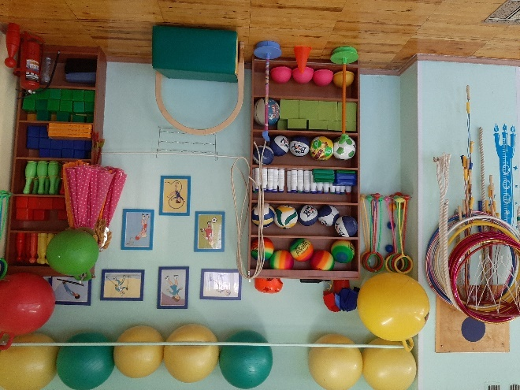
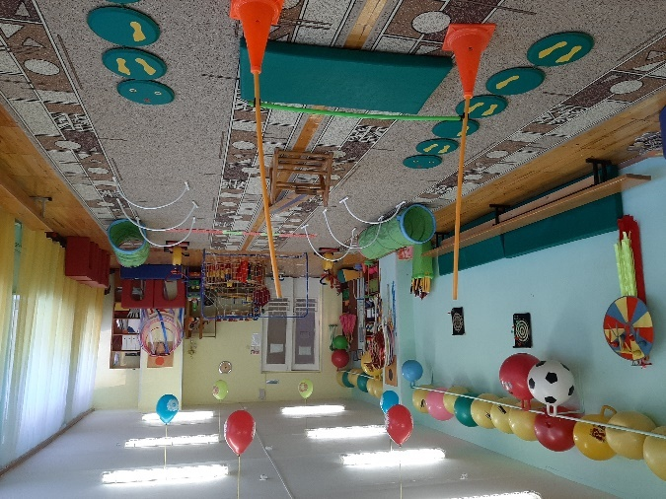
Физкультурный зал располагается в здании МАДОУ №398 на втором этаже, предназначен для ОД по физической культуре. Общая площадь составляет 75,0 км. кв.
Ответственный: инструктор по физической культуре: Бареева Е.В.
Физкультурный зал- это центр физического развития, где всё приспособлено для активного занятия спортом. Важным направлением в формировании у детей основ здорового образа жизни в МАДОУ №398 правильно организованна развивающая двигательная предметно-пространственная среда. Она носить развивающий характер, разнообразная, динамичная, трансформируемая и полифункциональная.Установленное в физкультурном зале красочное многофункциональное оборудование, вызывает не только большой восторг у детей, но и позволяет расширить возможности для выполнения многообразных движений, упражнений.

